

学前教育专业
教学模式改革实施总结

专业代码：160100

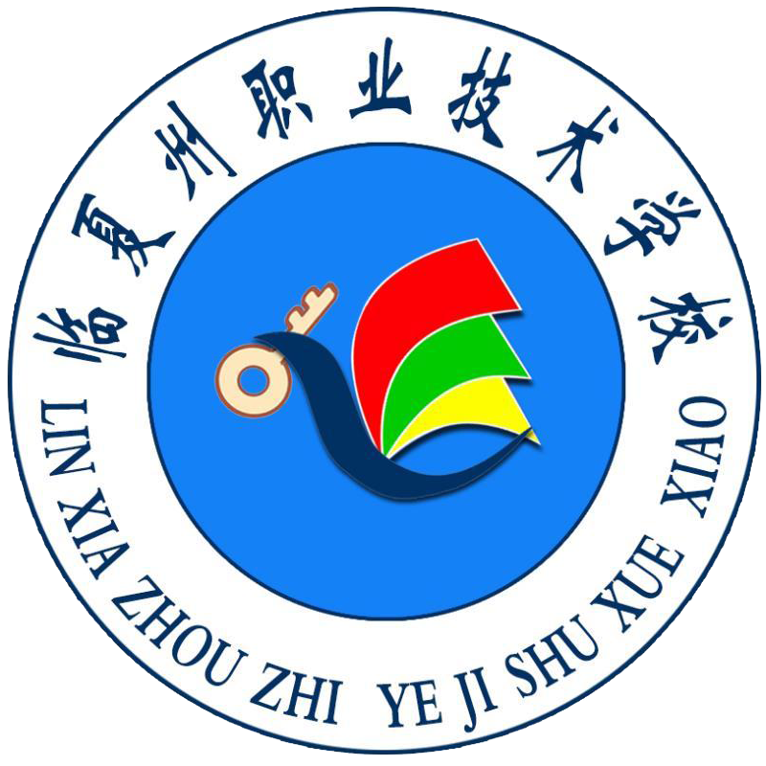

临夏州职业技术学校
文档编号： | XQ01-05-03-01

学前教育专业教学模式改革总结
推行“教学做一体化”教学模式，不断提升学生的实践技能和综合素质，提高学生就业竞争能力。是国家示范学校的根本任务。深入开展项目教学、案例教学、场景教学、模拟教学和岗位教学，多渠道系统优化教学过程，增强教学的实践性、针对性和实效性。下面对我校学前教育专业教学模式改革进行阶段总结。
一、教学模式在人才培养模式基本框架中的地位
紧密围绕学前教育专业“校企融合、工学交替”人才培养模式，充分结合陶行知“教学做合一”的思想，形成了具有鲜明特色的“教-学-做一体化”的教学模式。将教学场所设在实训室，通过老师的教授，学生边学边做，理论和实践交替进行，做到理中有实，实中有理，使直观和抽象交错出现，充分调动和激发学生学习兴趣，提高学生的动手能力和专业技能。体现“以教师为主导，学生为主体”的思想精髓，使学生真正成为学习的主人，培养学生终生学习的能力，强化学生动手能力和解决实际问题的能力。
二、“教学做一体化”教学模式的具体内容
“教学做一体化”教学模式中，“教”的方法是根据“做”与“学”的方法，“学”的方法是根据“做”的方法。以“做”为主，“做”是学的基础，也是教的基础。在做中学，在学中教，通过“做事”让学生掌握技术和技能。
“教”、“学”、“做”不分先后顺序、有机融合、边做边学边教边创新。在“做”的过程中，把要做的项目按由单一到综合，由简单到复杂的循序渐进规律进行设计，再根据学生的认知能力和特点来因材施教。在项目任务的驱动下，达到发现问题、研究问题、解决问题的目的。老师在“做”中教，学生在“做”中学，以此发挥了学生各自的长处，激发学生的学习兴趣、提高学生的职业素养和自主学习能力；让学生掌握技术与技能，形成职业核心能力的同时也培养了学生的自信心和成就感。
在教学过程中，对理论知识的讲授以“必需、够用”为原则，强调“实用、适度”，技能训练则强调科学性、规范性及创新能力。综合运用电子板书、一体化教学课件、教师机和学生机的互动、操作演示等多种教学手段，针对实际情况，采用讲解法、引导法、互动法、实际操作示范法等教学方法，对基本概念和基本知识采用案例式教学，对综合实例采用项目式教学。对一些操作性强的课程，如《舞蹈》、《乐理》、《美工》等，根据社会需求，确立了学前教育专业学生职业技能，手工、简笔画、书写、舞蹈创编、边弹边唱、模拟教学、讲儿童故事、多媒体课件制作等多项专业技能。把技能训练与课堂教学有机结合，并贯穿教学过程始终。形成全方位、立体化、多层次、宽领域的素质教育模式。
三、推进“教学做一体化”教学模式改革的情况
本期以来，我们先聘请了行业知名专家为我校进行“教学做”一体化教学模式指导，对专业教师开展专项教学培训。制定教学计划，落实集体备课、规范教案编写。在专业课教学中实施了“教学做一体化”教学模式。
（一）教学方法
1.模块化教学
我校学前教育专业主要培养与园区、企事业单位要求相适应具有扎实的学前教育专业基础知识和基本技能，能在一线工作的技能型人才。着重培养学生的实践能力、合作能力、就业能力和创业能力等方面的能力。根据社会岗位群要求将专业课程分成几个专业针对性强的模块，集中开展专业课和实训课，强化训练某个岗位群所必需的技能，教学时间上按各个模块集中上课的原则，学生毕业时拥有毕业证书和技能证书。
2.项目教学
在教师指导下，学生对实际项目进行学习，从中学习专业知识。项目教学的课程目标更为具体，更具针对性、实用性和实效性。实施项目教学能有效贯彻：“以学生为中心，在做中学”和“以能力为本位，在评价中学习”的现代职教理念。
3.任务驱动教学
在教学过程中，以完成一个具体的任务为线索，把教学内容隐含在任务中，让学生自己提出问题，并经过思考和教师的点拨，自己解决问题。它强调学生要在真实情景中的任务驱动下，在探索任务和完成任务的过程中，在自主学习和协作的环境下，在讨论和对话的氛围中，进行学习活动。学生在完成任务的过程中始终处于主体地位。教师的角色是学习情景的创设者、学习任务的设计者、学习资源的提供者、学习活动的组织者和学习方法的指导者。在任务驱动中，任务设计的质量直接关系到教学效果，即使学生完成了任务，但是学生的能力却没有得到培养，这样的完成任务也不等于“任务驱动”。
4.理实一体化教学
以技能训练为中心，结合相关的理论知识构成教学模块，并由一位教师同时担任理论教学和实习指导，从而保证二者同步进行。理论指导实践，而实践操作又加深对理论知识的理解，使知识与技能掌握更加牢固。
5.场景教学
有计划的组织学生到工作场景进行专业技能指导，让学生进行实际操作，培养学生的岗位实际运用能力。进行场景教学，使教学内容具体化，拓宽学生的知识面，提高学生的动手能力。
6.案例教学
根据教学目的和教学内容的需要以及学生身心发展的特点，根据教学内容和教学目标选择教学案例；通过师生共同分析讨论，指导学生写好案例报告；运用典型案例教学将学生带入特定事件的“现场”，深入角色分析案例，引导学生自主探究性学习，以提高学生分析和解决实际问题能力。
7.模拟教学
采用模拟教学，让学生先学习理论知识再到计算机上进行仿真学习实训。通过模拟教学，让学生充分地将理论与实践相结合，增强对专业技术的认识，增强学生的自信心和成就感，从而激发敬业精神。
8.岗位教学
按照工位定岗定员，按照企业上班制度章程,让学生提前了解岗位、适应岗位、选择岗位，从而为提高“一专多能”的学习兴趣，抓住就业机会。
（二）实施效果
1.更新了教师的教育理念。在课堂教学中打破传统教学旧模式，遵循以人为本的观念，给学生发展提供最大的空间，把培养学生的创新素养和实践操作能力作为教学的重点。
2.转变学生的学习方式。学生学会自主学习，即让他们“学会”，更让他们“会学”。通过学习，提高了学生观察、分析、解决问题以及创新的能力。学生学习效率明显提高。
四、“教学做一体化”教学模式改革的不足
1.“教学做一体化”教学是一项探索性和实践性的工作，也是职业教育教学改革的重点和方向。由于它涉及面广，前期投入大，工作量多，在短时间内不能顺利、彻底实施“教学做一体化”教学；又因“教学做一体化”教学要做到时间和空间上的统一，因此不能将所有专业课程特别是文化课都进行“教学做一体化”教学。根据学校的办学条件，学前教育专业要逐步推行一体化教学，并不断完善。
2.实施“教学做一体化”教学模式，牵扯面很广，绝不是几个人几分钟就能完成的，必须建立一套完整的、适合该模式的评价体系，才能将“教学做一体化”教学落到实处。
3.“教学做一体化”教学模式改革既受到了教师长期以来养成的教学习惯的阻力,又受到了学生方面的阻力,如来到中职学校的学生多数是差生，对教师的教学配合欠妥。
4.改造教学环境和设备，“教学做一体化”教学模式的实施，需要相应的教学环境和设备。它既有仿真模拟，又有操作实战。学生经过反复的操作，不断创新训练，才能够触类旁通，把不同学科的基本知识点联系起来，形成综合职业能力。
5.加快课程体系与教学方法发展的步伐。
教学环境的设计，直接关系到学生的学习兴趣与创新能力的培养。这需要围绕着“教学做一体化”教学装备，根据专业的不同知识点和能力点、具体达标要求，提出及格、良好、优秀等标准目标。除提供实际的物质条件外，还需要完整的教学软件及配套教材，并具有能启发、有指导的交流活动，这样才能形成将专业知识的教学、专业技能的训练融于一体的“教学做一体化”的教学模式。
目前，我校通过邀请行业专家对学前教育专业的典型任务分析，得出了各自的职业能力，根据职业能力制定出了课程标准，这些课程标准还必须通过实践的检验。教材的开发力度不够。对学生职业素质的培训如创新精神、组织管理能力、团队精神、沟通能力等没有得到实施。
6.大力培养“双师型”教师。教师的实践能力和经验不足，专业知识滞后，具备良好职业实践能力和教学经验的教师严重缺乏。现有教师缺少职业培训、技术滞后、教育创新机制缺乏，最终导致教学过程偏重理论教学。
我校学前教育专业应用“教学做一体化”教学模式，已初见成效。以学生为主体，极大地调动了教师和学生的能量，具有一定的示范作用。在以后的工作中还要加强学习和提高，不断吸取优秀教学成果，继续在改革中创新。
总而言之，“教学做是一件事，不是三件事。我们要在做上教，在做上学。不在做上用功夫，教固不成为教，学也不成为学。”陶行知先生的这句教育名言，是对他所倡导的生活教育理论最好的解释；2007年9月7日，温家宝总理在国家重点职业中专——大连市轻工业学校调研时，把陶先生的生活教育理论提到一个更高的层次，温总理明确指出，职业教育“只有在做中教才是真正的教，只有在做中学才是真正的学”。

